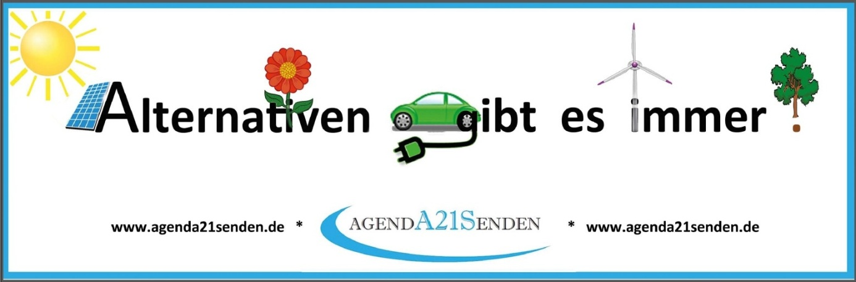
Nachhaltige Mobilität
Zur Mobilität der Zukunft gehören Fahrräder, öffentlicher Nahverkehr einschließlich Bürgerbus und für den Individualverkehr auch Elektroautos.
Radwege müssen praktisch sein und einen glatten Untergrund haben. Barrieren müssen gut passierbar sein.
Die Agenda21Senden hat Bürgeranregungen für konkrete Verbesserungen gesammelt und Befahrungen mit der Polizei zusammen durchgeführt. Eine Fahrradstraße nach Münster wurde angeregt. Bei den Maifesten gab es Fahrradbörsen und Fahrradakrobatik. 2017 beteiligten wir uns beim „Stadtradeln“.
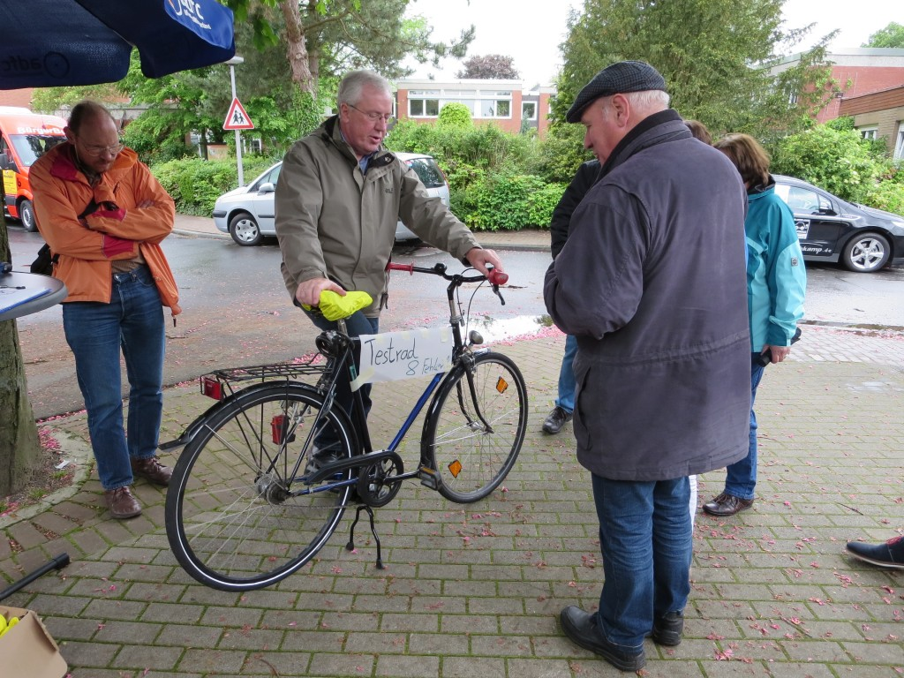
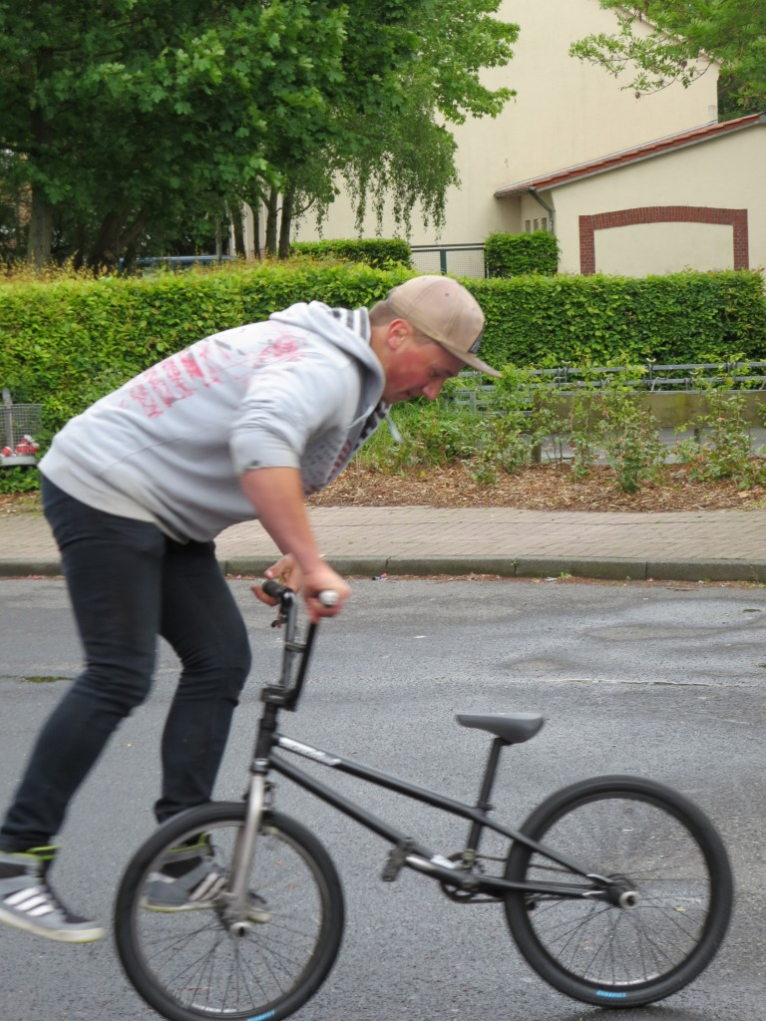
Die Gründung eines Bürgerbusvereins wurde unterstützt, einige von uns sind Mitglieder. Wir bevorzugen das Rufbus-modell und propagieren eine gute Anbindung des Bahnhofs Bösensell. Mittelfristig sollte der Bürgerbus ein Elektrobus sein.
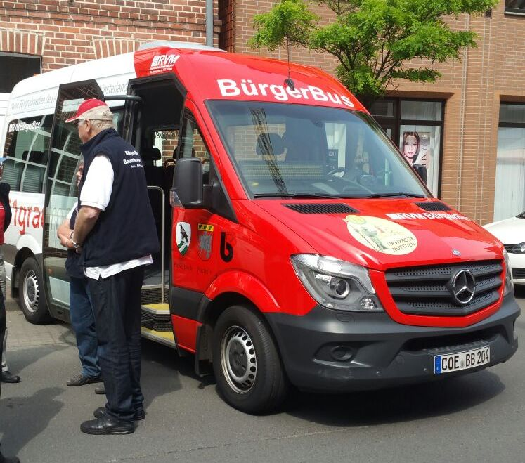
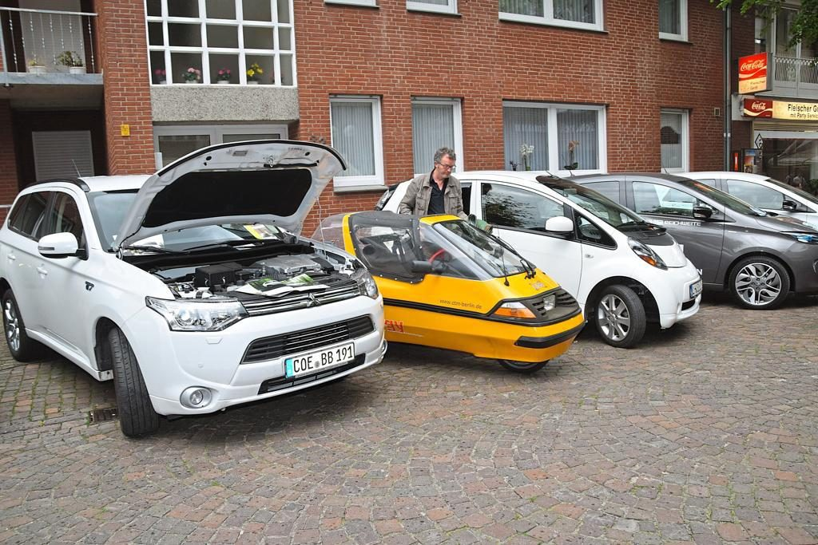
Seit vielen Jahren werden bei den Mai-festen auch aktuelle Elektroautos gezeigt und Probefahrten ange-boten. Wegen ihrer besseren Ökobilanz bei Betrieb mit regene-rativ erzeugtem Strom sind sie bei den heutigen Reichweiten von in-zwischen über 400 km eine sinn-volle Alternative. Die wesentlich günstigeren Modelle mit einer Reichweite von gut 120 km reichen meistens auch, eine Batterieladung kostet dann nur ca. 3 Euro, also 3 x weniger, weniger Lärm und viel weniger Dreck in der Luft kommen dazu.
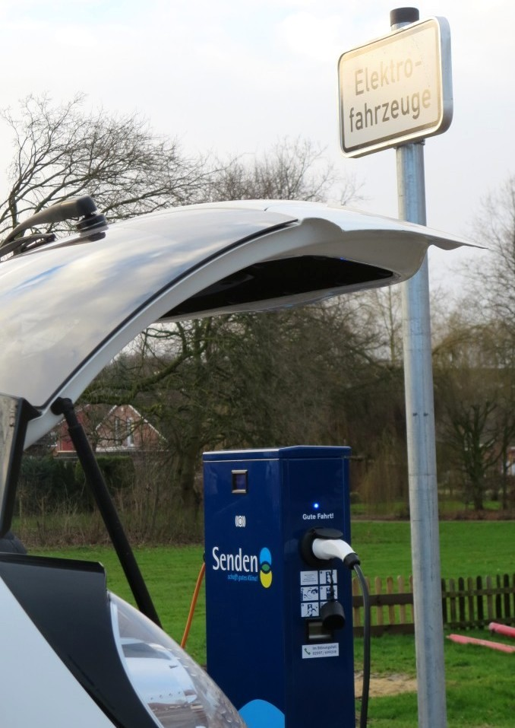
Auf Initiative unserer Klimaschutzmanager wurde das Ladestellennetz in Senden erweitert, die Gemeinde hat drei eigene Elektrofahrzeuge angeschafft.
